}

Guía 1. Definición Proyecto APT
Asignatura Capstone

- PARTE I

1. Antecedentes Personales
Nombre estudiante | Francisco Pantoja / Nicolás Molina
Rut | Francisco Pantoja: 20.905.132-k  Nicolas Molina: 21.243.482-5
Carrera | Ingeniería en Informática
Sede | San Bernardo

2. Abstract
AlejandrIA is an existing agentic swarm platform designed to support the generation of scientific articles through specialized agents and an integrated software pipeline. This Capstone project focuses on evaluating, improving, and extending the current version of the platform rather than developing it from scratch. The work includes reviewing the existing architecture and functionalities, executing functional and integration tests, documenting and prioritizing defects, correcting software components, improving the user experience and traceability mechanisms, and implementing new features agreed with the counterpart. The implemented changes will be validated through regression, integration, and end-to-end testing to ensure that improvements do not negatively affect existing behavior. The project provides an applied context for software development, software testing, project management, artificial intelligence systems, and technical documentation.
AlejandrIA es una plataforma existente de enjambre agéntico orientada a apoyar la generación de artículos científicos mediante agentes especializados y un pipeline de software integrado. El presente proyecto Capstone se enfoca en evaluar, mejorar y ampliar la versión actual de la plataforma, en lugar de desarrollarla desde cero. El trabajo contempla revisar la arquitectura y funcionalidades existentes, ejecutar pruebas funcionales y de integración, documentar y priorizar errores, corregir componentes de software, mejorar la experiencia de usuario y los mecanismos de trazabilidad, e incorporar nuevas funcionalidades acordadas con la contraparte. Las modificaciones implementadas serán validadas mediante pruebas de regresión, integración y extremo a extremo, con el fin de verificar que las mejoras no afecten negativamente el comportamiento existente. El proyecto permite aplicar competencias de desarrollo de software, pruebas, gestión de proyectos, sistemas de inteligencia artificial y documentación técnica.

3. Descripción Proyecto APT
Nombre del proyecto | AlejandrIA (Swarm Platform Builder)
Área (s) de desempeño(s) | Desarrollo de software, Inteligencia Artificial, Arquitectura de sistemas
Competencias | Desarrollar soluciones de software, Construir modelos de datos, Gestionar proyectos informáticos, Realizar pruebas de certificación

4. Fundamentación Proyecto APT
Relevancia del proyecto APT | La generación y revisión de artículos científicos exige tiempo, coordinación y recursos especializados. AlejandrIA aborda este contexto mediante una plataforma de agentes y componentes de software que automatizan parte del flujo de generación de contenido. El Proyecto APT se centra en la calidad y evolución de una plataforma existente: comprender su funcionamiento, ejecutar pruebas, detectar y priorizar fallas, corregir componentes e incorporar mejoras acordadas con la contraparte. Su relevancia para Ingeniería en Informática radica en que reproduce tareas habituales del campo laboral, como mantenimiento y evolución de software, aseguramiento de calidad, integración de componentes, gestión de incidencias, experiencia de usuario y validación de cambios en un sistema con inteligencia artificial.
Descripción del Proyecto APT | AlejandrIA es una plataforma existente de enjambre agéntico que integra agentes especializados para apoyar la generación de artículos científicos. Su arquitectura considera componentes de orquestación, backend, frontend, recuperación aumentada por generación (RAG) y mecanismos de trazabilidad. RAG permite incorporar información recuperada como contexto para la generación (Lewis et al., 2020), mientras que LangGraph se utiliza para coordinar aplicaciones con múltiples actores y estados (LangGraph Team, 2024). El Proyecto APT no contempla reconstruir la plataforma desde cero. El alcance consiste en evaluar su versión actual, detectar errores y limitaciones mediante pruebas, documentar y priorizar incidencias, realizar correcciones y ajustes en los componentes que lo requieran, mejorar aspectos de interfaz y trazabilidad, e implementar nuevas funcionalidades priorizadas junto con la contraparte. Finalmente, las modificaciones serán validadas mediante pruebas de regresión, integración y extremo a extremo.
Pertinencia del proyecto con el perfil de egreso | El proyecto se relaciona con las competencias del perfil de egreso de la siguiente manera:  Desarrollar una solución de software: se analizarán y modificarán componentes existentes del backend y frontend, además de integrar nuevas funcionalidades de forma compatible con la arquitectura actual. FastAPI forma parte del stack descrito para los servicios de la plataforma (Ramírez, 2018).  Construir modelos de datos: se revisarán y, cuando corresponda, ajustarán las estructuras utilizadas por la caché, los registros JSON/JSONL y los mecanismos asociados a recuperación y trazabilidad, procurando mantener compatibilidad y escalabilidad.  Gestionar proyectos informáticos: se definirá el alcance con la contraparte, se priorizarán errores y requerimientos, se planificarán actividades por semanas y se mantendrá seguimiento de incidencias y evidencias.  Realizar pruebas de certificación: se diseñarán y ejecutarán pruebas funcionales, de integración, regresión y extremo a extremo, utilizando sus resultados para sustentar correcciones y mejoras.
Relación con los intereses profesionales | Los intereses profesionales del equipo se relacionan con el desarrollo y mejora de sistemas de software que incorporan inteligencia artificial y que deben ser funcionales, auditables y utilizables en contextos reales. Francisco Pantoja aporta mayor interés y experiencia en arquitectura, integración, observabilidad y componentes asociados a agentes; Nicolás Molina se orienta especialmente al frontend, experiencia de usuario y validación de interfaces. AlejandrIA permite combinar ambos enfoques en un escenario aplicado: analizar una solución existente, encontrar problemas, proponer cambios, implementar mejoras y comprobar su funcionamiento mediante evidencias técnicas.
Factibilidad de desarrollo del Proyecto APT | El proyecto es factible dentro del semestre por las siguientes razones:  Tiempo: las 18 semanas permiten trabajar de forma incremental, comenzando con el análisis y las pruebas de la versión existente, continuando con correcciones y mejoras, y finalizando con validación, documentación y demostración.  Recursos: se cuenta con una plataforma existente, acceso al código y herramientas de desarrollo y prueba como GitHub, Python, FastAPI, navegador web, Postman y pytest. Varias tecnologías utilizadas son de código abierto.  Base existente y contraparte: partir desde una solución funcional reduce el trabajo inicial y permite orientar el esfuerzo a evaluación, mantenimiento y evolución. La contraparte permite validar alcance, prioridades y criterios de aceptación.  Riesgos: pueden existir documentación incompleta, errores difíciles de reproducir, dependencias entre componentes, rendimiento limitado de modelos locales o cambios de prioridad. Estos riesgos se abordarán mediante registro de incidencias, priorización por criticidad, pruebas de regresión, cambios incrementales y validaciones periódicas con la contraparte. Para modelos locales se privilegiarán alternativas livianas y técnicas de cuantización cuando sea necesario (Microsoft Research, 2024).

- PARTE II

5. Objetivos
Objetivo general | Evaluar, mejorar y ampliar la plataforma AlejandrIA, a partir de su versión existente, mediante la identificación y corrección de errores, la ejecución de pruebas funcionales y de integración, el ajuste de componentes de software y la incorporación progresiva de nuevas funcionalidades que permitan fortalecer su funcionamiento, usabilidad, trazabilidad y proceso de generación de contenido científico.
Objetivos específicos | 1-Analizar el estado actual de la plataforma AlejandrIA, identificando sus funcionalidades existentes, componentes principales, limitaciones y oportunidades de mejora.  2-Realizar pruebas funcionales y de integración sobre la plataforma existente para detectar errores, comportamientos inesperados y problemas que afecten su funcionamiento.  3-Documentar y priorizar los errores y requerimientos detectados, estableciendo su impacto, criticidad y acciones necesarias para su resolución.  4-Corregir y ajustar progresivamente los componentes de software que presenten fallas o requieran mejoras, procurando mantener la estabilidad de las funcionalidades existentes.  5-Mejorar la interfaz y experiencia de usuario de la plataforma, facilitando la interacción con las funcionalidades disponibles y la visualización del estado de los procesos ejecutados.  6-Fortalecer los mecanismos de trazabilidad y observabilidad de la plataforma, permitiendo registrar y consultar eventos, estados, errores y resultados asociados a las ejecuciones.  7-Incorporar nuevas funcionalidades definidas junto con la contraparte, integrándolas de manera compatible con la arquitectura y los componentes existentes de AlejandrIA.  8-Validar las mejoras implementadas mediante pruebas de regresión, integración y extremo a extremo, verificando que las correcciones y nuevas funcionalidades no afecten negativamente el comportamiento previo del sistema

6. Metodología
El proyecto se desarrollará mediante una metodología iterativa de evaluación y mejora continua sobre la plataforma existente. Cada cambio deberá partir de una necesidad, incidencia o requerimiento identificado; contar con un criterio de aceptación; ser implementado de forma incremental; y finalizar con una evidencia de validación. El flujo de trabajo será: análisis del estado actual -> diseño y ejecución de pruebas -> registro y priorización de hallazgos -> corrección o desarrollo -> pruebas de regresión e integración -> validación con la contraparte.
Fase 1 (Semanas 1-4): levantamiento y validación de requerimientos con la contraparte, revisión de la plataforma existente, definición de alcance y criterios de aceptación, revisión de interfaces, diseño de casos de prueba y preparación del registro de incidencias.
Fase 2 (Semanas 5-12): ejecución de pruebas funcionales y de integración, documentación y priorización de errores, corrección de incidencias, ajustes de backend y frontend, revisión de estructuras asociadas a datos y trazabilidad, y validación continua de los cambios mediante pruebas de regresión.
Fase 3 (Semanas 13-18): incorporación y estabilización de funcionalidades priorizadas con la contraparte, pruebas de regresión y extremo a extremo, correcciones finales, consolidación de evidencias, documentación técnica y preparación de la demostración y defensa del proyecto.
Para mantener la trazabilidad del trabajo se utilizarán GitHub Issues o un registro equivalente para las incidencias, control de versiones para los cambios de código, criterios de aceptación para las mejoras y resultados de pruebas como evidencia de cierre de cada actividad.

7. Evidencias
Tipo de evidencia  (avance o final) | Nombre de la evidencia | Descripción | Justificación
Avance | Documento de requerimientos y alcance | Registro de necesidades, funcionalidades a evaluar, restricciones, prioridades y criterios de aceptación acordados con la contraparte. | Demuestra que el trabajo parte de necesidades validadas y permite controlar cambios de alcance.
Avance | Matriz y casos de prueba | Conjunto de casos para pruebas funcionales y de integración, indicando precondiciones, pasos, resultado esperado y resultado obtenido. | Permite evidenciar una evaluación sistemática y repetible de la plataforma existente.
Avance | Registro priorizado de incidencias | Listado de errores y hallazgos con descripción, evidencia, severidad o criticidad, prioridad, estado y responsable. | Demuestra la detección, clasificación y trazabilidad de problemas encontrados durante las pruebas.
Avance | Mockups y propuestas de interfaz | Prototipos o ajustes visuales de pantallas que requieran mejoras de experiencia de usuario o nuevas funcionalidades. | Permite validar con anticipación cambios de interfaz antes de implementarlos.
Avance | Evidencias de correcciones y mejoras | Commits, pull requests, capturas y registros que relacionen cada incidencia priorizada con el cambio realizado. | Demuestra que los hallazgos de las pruebas se transformaron en mejoras concretas sobre el producto.
Final | Resultados de pruebas de regresión e integración | Resultados posteriores a las correcciones y nuevas funcionalidades, incluyendo pruebas de regresión, integración y extremo a extremo. | Permite verificar que los cambios resuelven los problemas detectados sin afectar negativamente funciones existentes.
Final | Funcionalidades nuevas integradas | Versión de la plataforma con las funcionalidades priorizadas junto con la contraparte e integradas con los componentes existentes. | Evidencia el cumplimiento de los objetivos asociados a ampliación y evolución de AlejandrIA.
Final | Informe técnico y repositorio final | Documento con arquitectura revisada, incidencias, cambios implementados, resultados de pruebas, limitaciones y evidencias; acompañado del repositorio actualizado. | Consolida la trazabilidad del proyecto y permite verificar el cumplimiento global del plan de trabajo y los objetivos.

8. Plan de Trabajo APT
Competencia o unidades de competencias | Nombre de Actividades/Tareas | Descripción Actividades/Tareas | Recursos | Duración de la actividad | Responsable | Facilitadores / obstaculizadores
Gestión de proyectos | Levantamiento y validación de requerimientos | Reuniones con la contraparte para comprender el estado actual de AlejandrIA, identificar necesidades, validar requerimientos y recopilar información sobre mejoras y nuevas funcionalidades. | Notebook, Word, GitHub, Meet | Semanas 1–2 | Francisco Pantoja / Nicolás Molina | Facilitador: plataforma existente y acceso a la contraparte. Obstaculizador: documentación incompleta o información dispersa.
Gestión de proyectos | Definición de alcance y criterios de aceptación | Definir junto con la contraparte qué funcionalidades serán evaluadas, qué mejoras serán priorizadas y qué condiciones permitirán considerar una corrección o funcionalidad como aceptada. | Word, GitHub, Meet | Semanas 2–3 | Francisco Pantoja / Nicolás Molina | Facilitador: criterios acordados con la contraparte. Obstaculizador: cambios de prioridad o alcance durante el semestre.
Desarrollo de software | Diseño y validación de mockups | Diseñar o ajustar propuestas de interfaz para las funcionalidades que requieran mejoras visuales o nuevas pantallas, validándolas antes de su implementación. | HTML/CSS | Semanas 2–4 | Nicolás Molina | Facilitador: flujo existente y pantallas disponibles. Obstaculizador: cambios de alcance en experiencia de usuario.
Pruebas de certificación | Pruebas funcionales del sistema actual | Ejecutar pruebas sobre las funcionalidades existentes de AlejandrIA para identificar errores, comportamientos inesperados y limitaciones de uso. | Postman, navegador web, GitHub, documentación | Semanas 4–6 | Nicolás Molina / Francisco Pantoja | Facilitador: entorno de prueba y funcionalidades existentes. Obstaculizador: errores intermitentes o difíciles de reproducir.
Pruebas de certificación | Pruebas de integración del flujo existente | Validar la comunicación e interacción entre frontend, backend, agentes y otros componentes del sistema. | Postman, pytest, GitHub, navegador web | Semanas 5–8 | Francisco Pantoja / Nicolás Molina | Facilitador: acceso al código y herramientas de prueba. Obstaculizador: dependencias y fallas entre componentes.
Gestión de proyectos | Registro, clasificación y priorización de errores | Documentar los errores encontrados, describiendo su origen, impacto, criticidad y prioridad de resolución. | GitHub Issues, Word, planilla de seguimiento | Semanas 6–8 | Francisco Pantoja / Nicolás Molina | Facilitador: uso de GitHub Issues y criterios de criticidad. Obstaculizador: volumen variable de incidencias.
Desarrollo de software | Corrección de errores prioritarios | Analizar y modificar los componentes afectados para resolver las incidencias de mayor prioridad identificadas durante las pruebas. | VS Code, GitHub, Python, FastAPI, HTML/CSS/JS | Semanas 7–10 | Francisco Pantoja / Nicolás Molina | Facilitador: incidencias priorizadas y reproducibles. Obstaculizador: una corrección puede generar regresiones.
Construcción de modelos de datos | Revisión y ajuste de estructuras de datos y trazabilidad | Revisar las estructuras utilizadas por la caché, registros JSON/JSONL, índices o mecanismos de trazabilidad; realizar ajustes cuando las mejoras lo requieran, manteniendo compatibilidad con la plataforma. | Python, JSON/JSONL, GitHub, almacenamiento o índice vectorial disponible | Semanas 9-12 | Francisco Pantoja / Nicolás Molina | Facilitador: estructuras existentes y registros disponibles. Obstaculizador: compatibilidad con datos y componentes previos.
Desarrollo de software | Ajustes de backend, frontend y componentes existentes | Mejorar módulos del sistema que requieran ajustes de funcionamiento, integración, rendimiento, interfaz o mantenibilidad. | VS Code, GitHub, Python, FastAPI, tecnologías frontend | Semanas 10–13 | Francisco Pantoja / Nicolás Molina | Facilitador: arquitectura y componentes ya disponibles. Obstaculizador: deuda técnica o dependencias heredadas.
Desarrollo de software | Desarrollo de nuevas funcionalidades priorizadas | Implementar funcionalidades nuevas acordadas y priorizadas junto con la contraparte, procurando su correcta integración con la plataforma existente. | VS Code, GitHub y tecnologías definidas según funcionalidad | Semanas 12–15 | Francisco Pantoja / Nicolás Molina | Facilitador: priorización con la contraparte. Obstaculizador: complejidad o dependencias no detectadas inicialmente.
Pruebas de certificación | Pruebas end-to-end | Validar los principales flujos completos de la plataforma después de integrar las correcciones y nuevas funcionalidades. | pytest, Postman, navegador web, GitHub Actions | Semanas 15–16 | Nicolás Molina / Francisco Pantoja | Facilitador: casos de prueba y automatización disponible. Obstaculizador: comportamiento variable de componentes de IA.
Desarrollo de software / Pruebas de certificación | Correcciones finales y estabilización | Resolver errores detectados durante las pruebas finales y realizar ajustes necesarios para disponer de una versión estable del sistema. | VS Code, GitHub, herramientas de prueba | Semana 16 | Francisco Pantoja / Nicolás Molina | Facilitador: resultados de pruebas finales. Obstaculizador: tiempo limitado para incidencias de último momento.
Gestión de proyectos | Demo y defensa final | Preparar la demostración funcional, evidencias de mejoras realizadas, documentación y presentación final del proyecto. | PowerPoint, GitHub, documentación del proyecto | Semanas 17–18 | Francisco Pantoja / Nicolás Molina | Facilitador: evidencias y documentación acumulada. Obstaculizador: aparición de fallas críticas antes de la entrega.

9. Carta Gantt
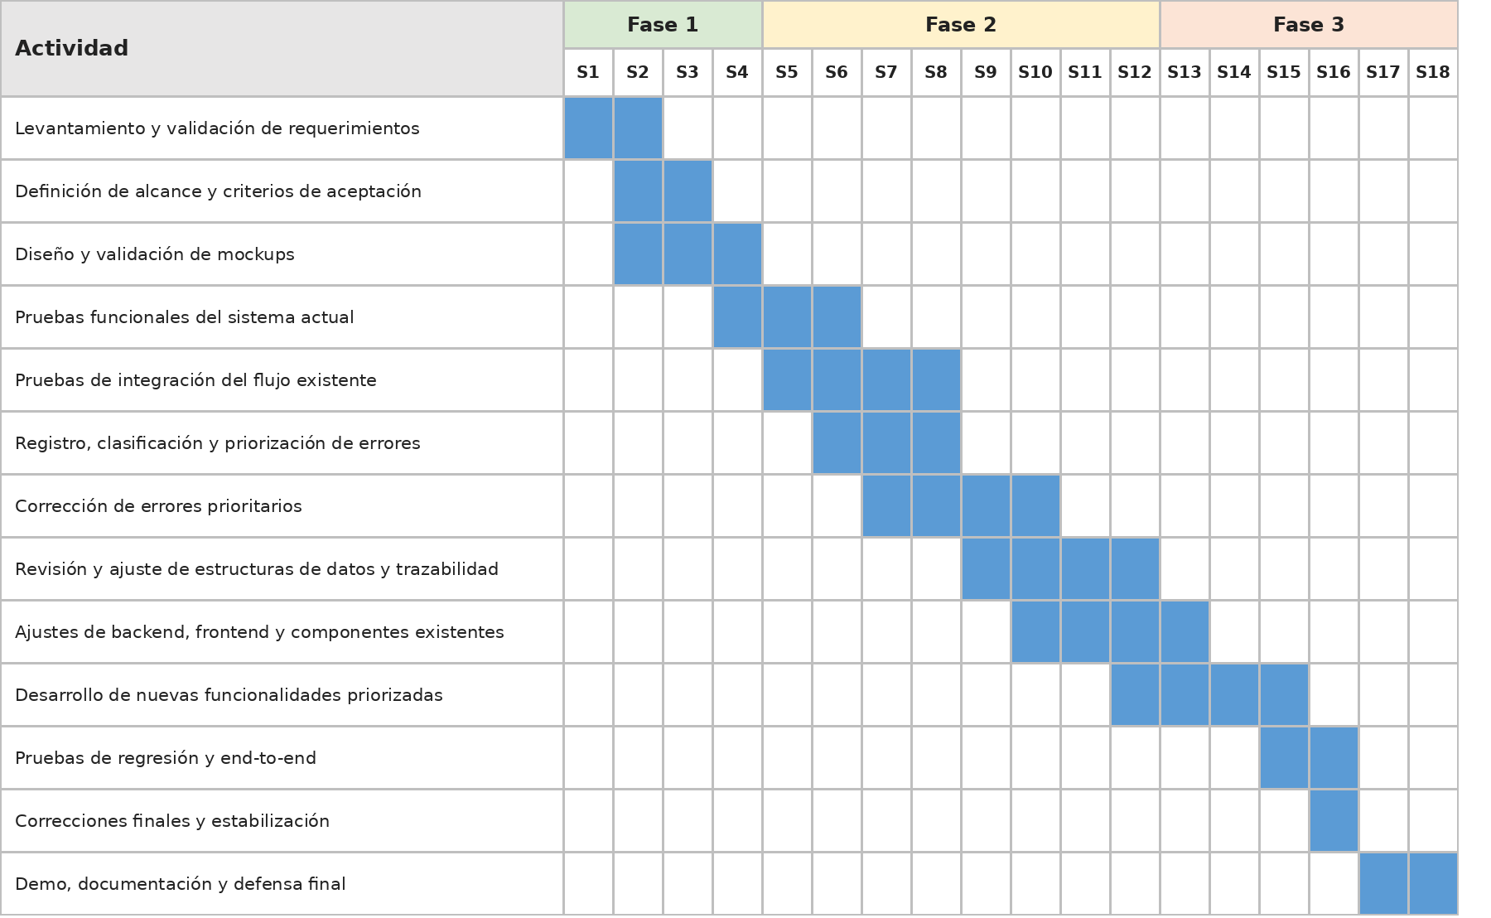

10. Mockups

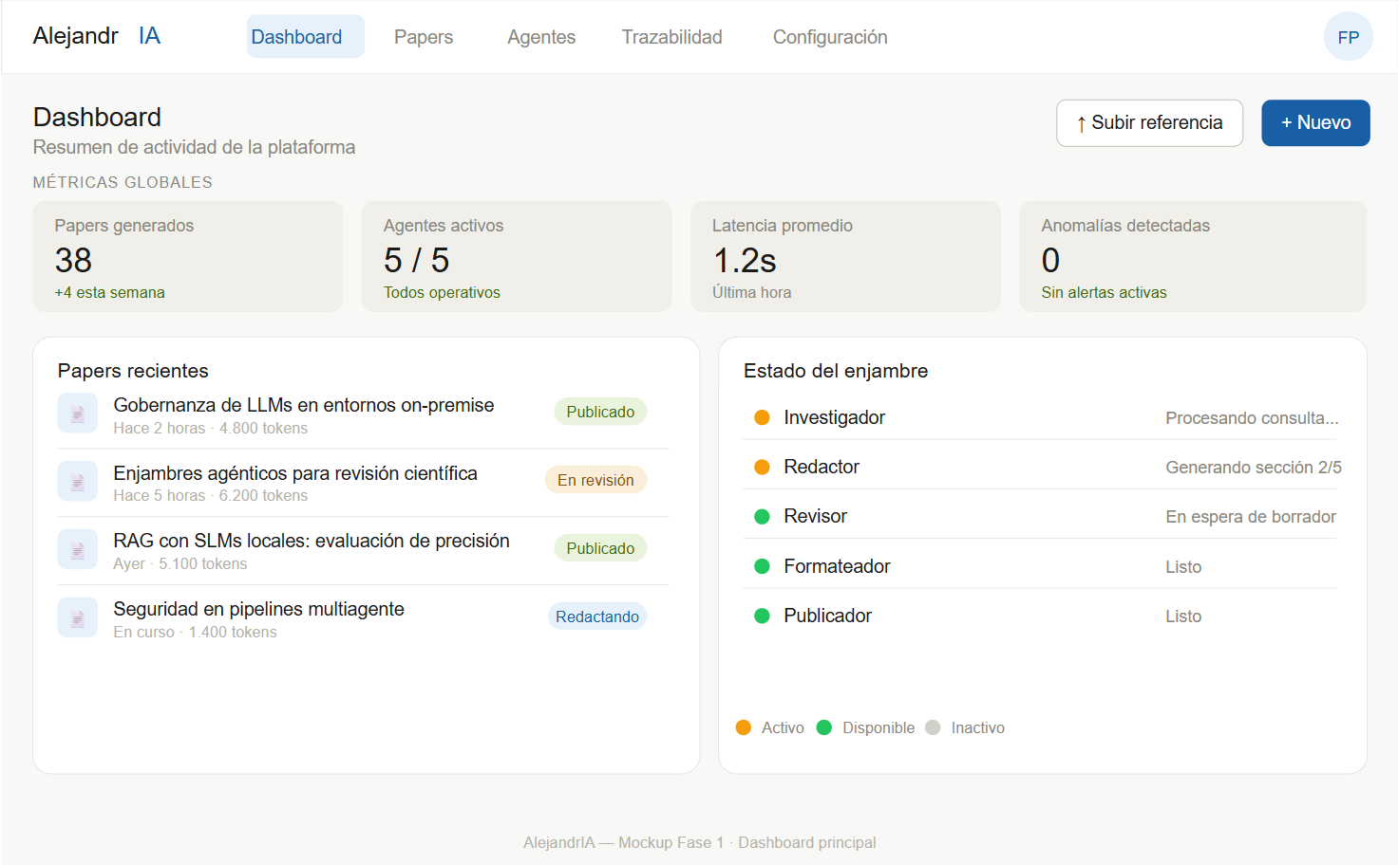

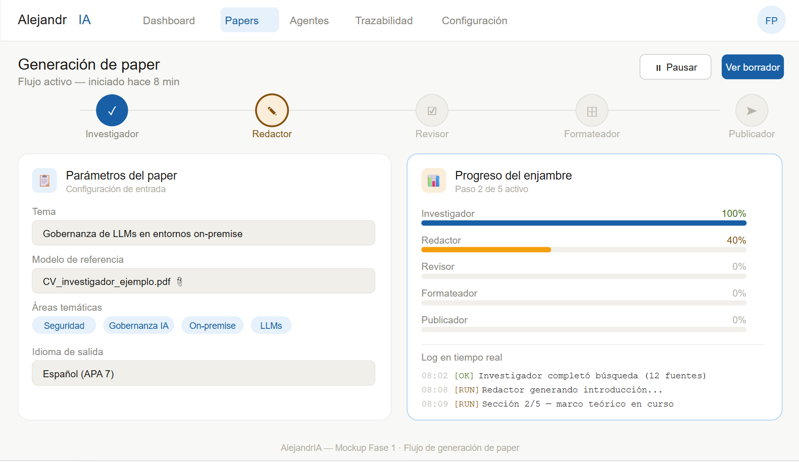
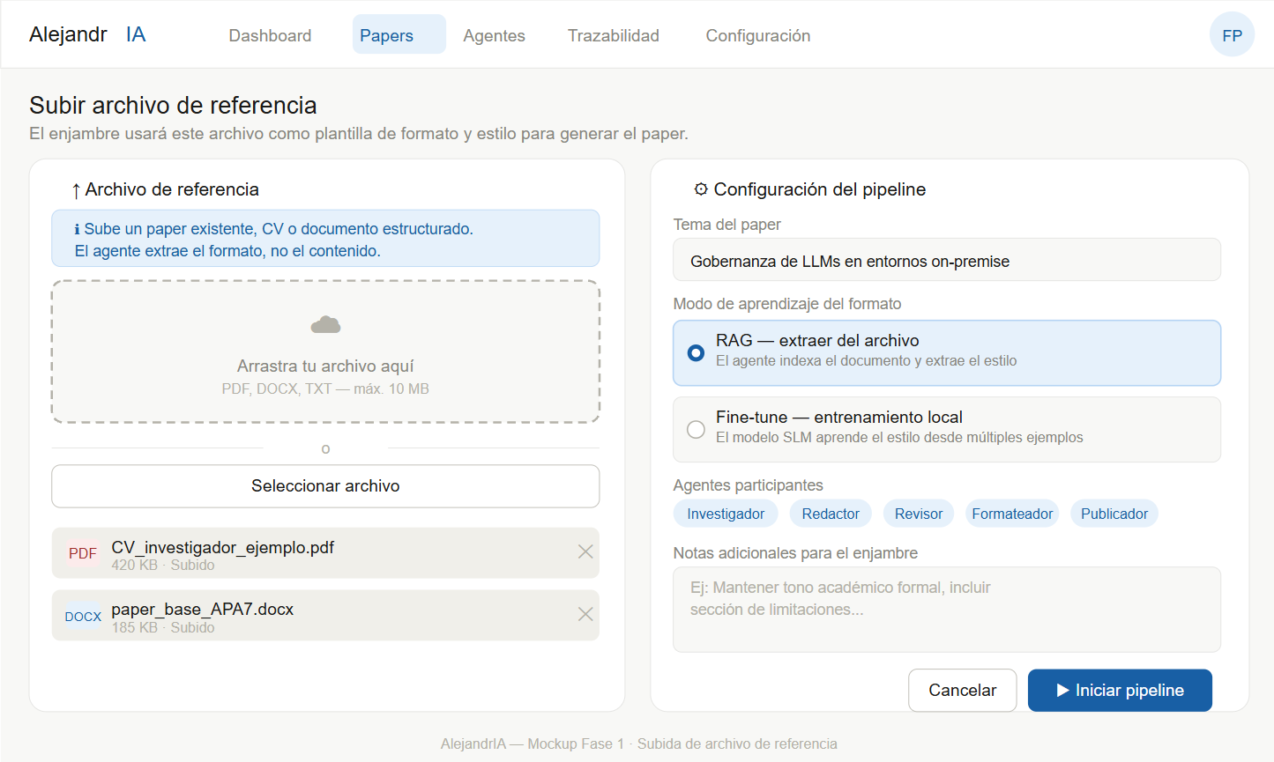
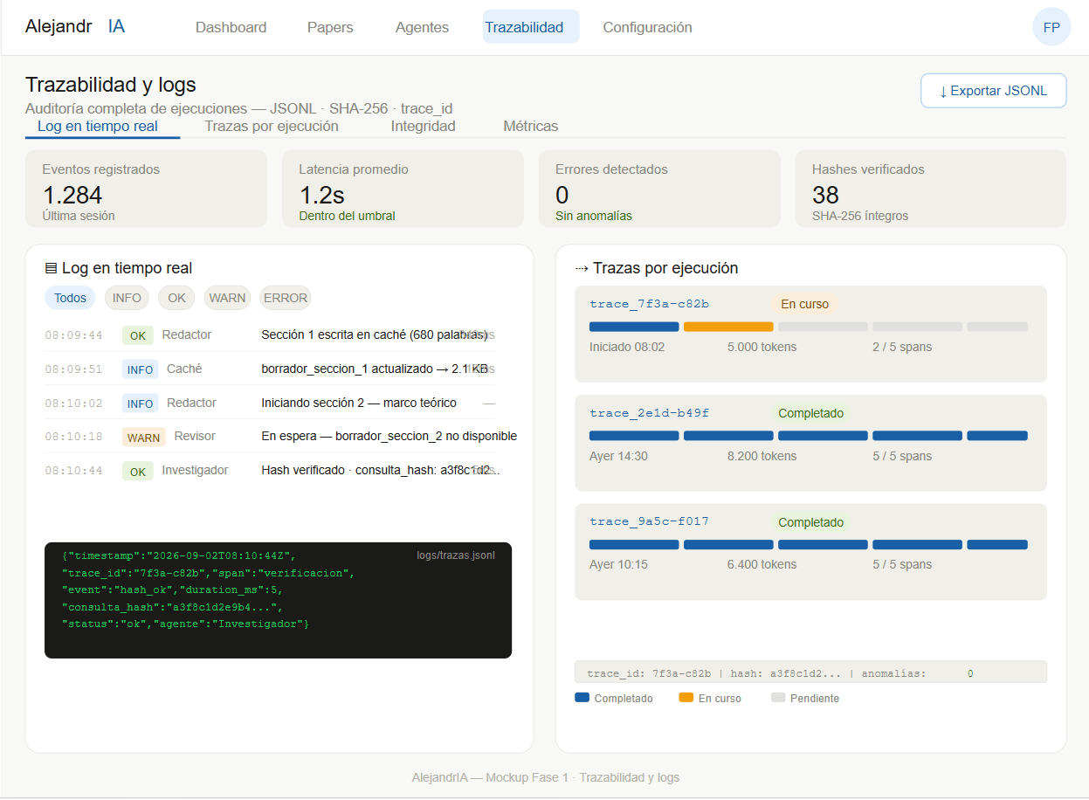

11. Individual Conclusions (English)
Francisco Pantoja:
Defining the AlejandrIA project has allowed me to connect the technical knowledge acquired throughout the Ingeniería en Informática program with the improvement of an existing software platform. The main challenge is not to build the system from scratch, but to understand its current architecture, identify defects, prioritize changes, and implement improvements without compromising stable behavior. This scope combines software development, testing, project management, integration, and observability. The work plan is feasible because it progresses from analysis and testing to corrections, new features, regression testing, and final validation with clear evidence for each stage.
Nicolas Molina:
Defining the AlejandrIA project from a user experience and interface perspective has helped me understand how an existing complex system can be evaluated and improved through concrete evidence. Functional testing, mockups, frontend adjustments, and validation with the counterpart make it possible to identify usability problems before and after implementation. This project connects directly with my professional interests in frontend development and human-computer interaction within AI systems. It also gives me the opportunity to improve an existing product while verifying that each change is understandable, usable, and compatible with the rest of the platform.

12. Individual Reflection (English)
Francisco Pantoja
Reflecting on the first phase of AlejandrIA, I recognize that one of the most important tasks was defining a realistic scope for a platform that already contains multiple components and possible lines of improvement. Instead of assuming that every proposed feature should be implemented, the project now prioritizes understanding the current system, testing it, documenting issues, and deciding with the counterpart which changes provide the greatest value. This approach makes the work more measurable and reduces unnecessary risk. I am especially interested in traceability, integration, and observability because these areas allow technical improvements to be supported by evidence and can help the team understand why a failure occurred and whether a correction was effective.
Nicolas Molina
This first phase has reinforced how important it is to understand and test an existing product before making changes. A clear definition of scope, acceptance criteria, and evidence helps prevent the team from implementing features that do not respond to real needs. The mockups remain useful as a way to discuss interface improvements, but they must be complemented by functional testing and feedback from the counterpart. Working in a two-person team also requires clear coordination because testing, documentation, corrections, and new features can overlap. I am particularly interested in the frontend and user experience work, where I can apply my skills while validating that the improvements are useful and consistent with the current platform.

13. Referencias
Chase, H. (2023). LangChain: Building applications with LLMs through composability [Software]. GitHub. https://github.com/langchain-ai/langchain
LangGraph Team. (2024). LangGraph: Build stateful, multi-actor applications with LLMs [Software]. Langchain. https://langchain-ai.github.io/langgraph/
Lewis, P., Perez, E., Piktus, A., Petroni, F., Karpukhin, V., Goyal, N., Küttler, H., Lewis, M., Yih, W., Rocktäschel, T., Riedel, S., & Kiela, D. (2020). Retrieval-augmented generation for knowledge-intensive NLP tasks. Advances in Neural Information Processing Systems, 33, 9459–9474. https://doi.org/10.48550/arXiv.2005.11401
Ramírez, S. (2018). FastAPI: Modern, fast web framework for building APIs with Python [Software]. GitHub. https://github.com/tiangolo/fastapi
Microsoft Research. (2024). Phi-3 technical report: A highly capable language model locally on your phone. Microsoft. https://arxiv.org/abs/2404.14219

